**Hanafiyatussamhah**

**210511012**

**R1**

**Tugas mingguan pertemuan1**

* **Fahrenheit**

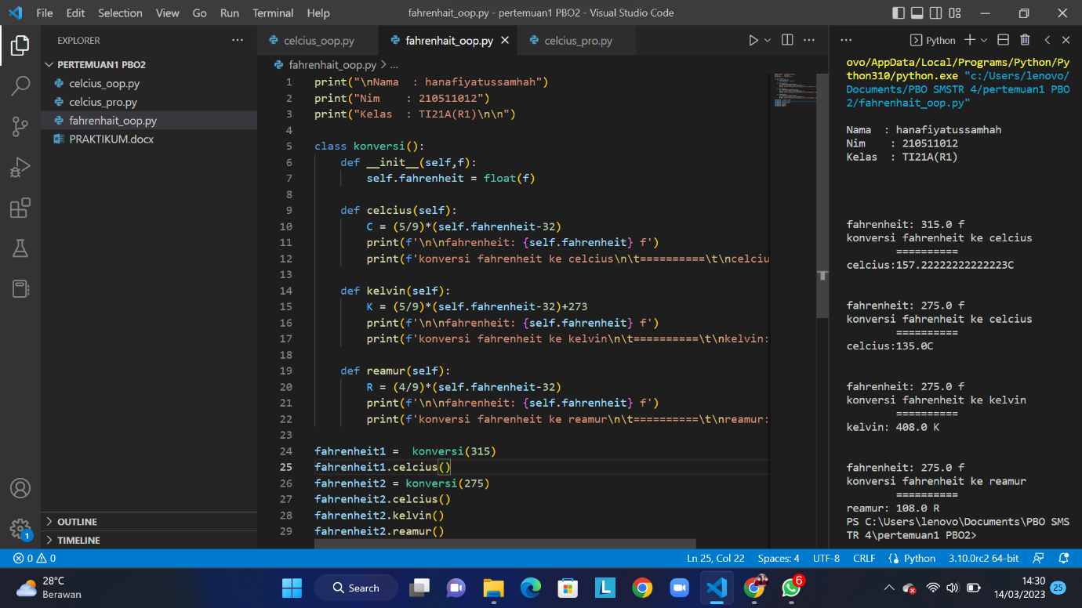

* 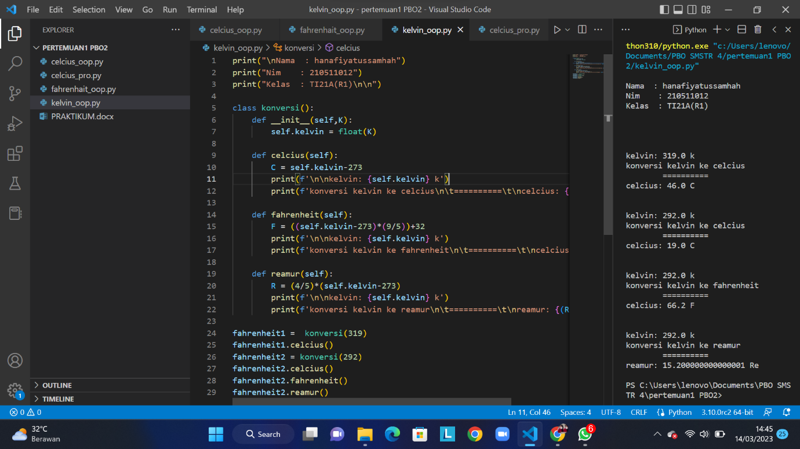**kelvin**
* **Reamur**

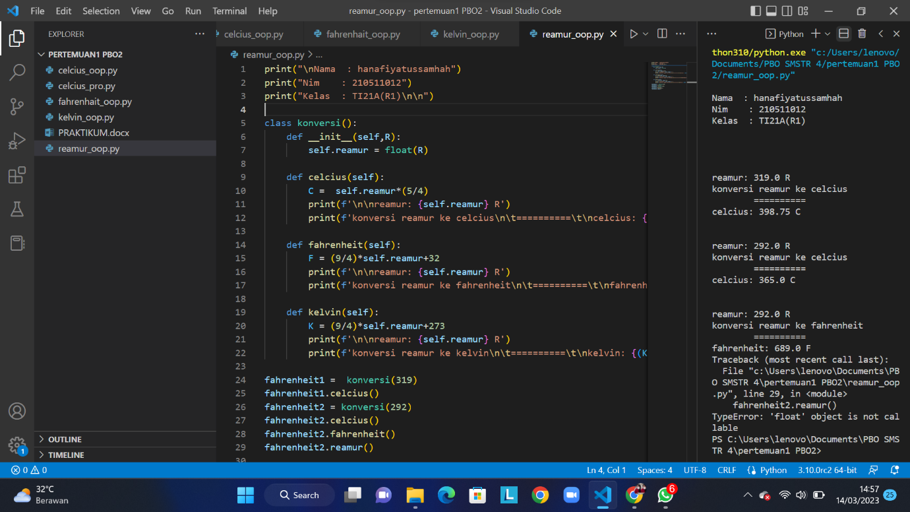**Evaluasi**

1. Apa yang dimaksud dengan class dalam Python?

**c. Sebuah blueprint untuk membuat objek**

2. Apa yang dimaksud dengan objek dalam Python?

**d. Sebuah instance dari sebuah class**

3. Apa yang dimaksud dengan constructor dalam Python?

**c. Sebuah method yang digunakan untuk membuat objek**

4. Apa yang dimaksud dengan self dalam Python?

**a. Sebuah keyword yang digunakan untuk merujuk pada objek saat ini**

5. Bagaimana cara membuat objek dari sebuah class?

**B. Dengan menggunakan keyword "new”**

6. Apa yang dimaksud dengan atribut dalam Python?

**A. Variabel yang terkait dengan sebuah objek**

7. Apa yang dimaksud dengan metode dalam Python?

**A. Fungsi yang terkait dengan sebuah objek**

8. Bagaimana cara mengakses atribut dari sebuah objek?

**A. Dengan menggunakan tanda titik (.)**

9. Bagaimana cara memanggil metode dari sebuah objek?

**B. Dengan menggunakan tanda kurung ( )**